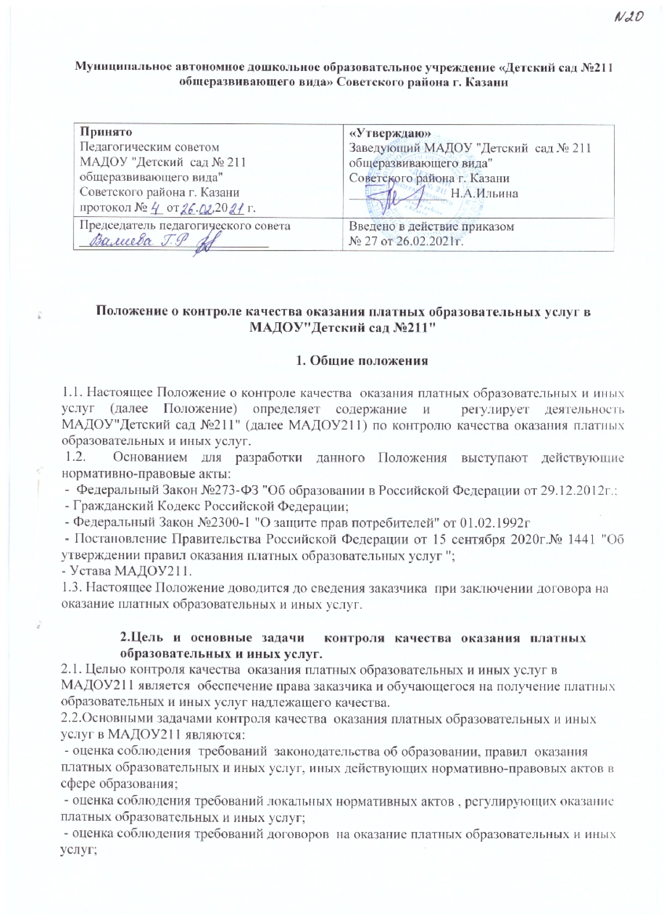

-соблюдение прав заказчика и обучающегося при оказании платных образовательных и иных услуг;
-получение достоверной информации о качестве оказания платных образовательных и иных услуг;
-анализ качества используемых ресурсов (кадровых, материально-технических, иных) в процессе оказания платных образовательных и иных услуг;
-разработка предложений и мероприятий, направленных на устранение причин возникновения недостатков и (или) существенных недостатков платных образовательных и иных услуг, повышение качества оказываемых платных образовательных и иных услуг;
-определение потребностей педагогических работников, задействованных в оказании платных образовательных и иных услуг, в дополнительных профессиональных знаниях;
-внедрение мотивационных механизмов повышения профессиональной ответственности педагогических работников, задействованных в оказании платных образовательных и иных услуг;
-выявление зон неэффективности в процессе оказания платных образовательных и иных услуг, разработка и принятие мер по их устранению;
-разработка корректирующих и предупреждающих действий;
-изучение и обеспечение удовлетворенности потребителей платных образовательных и иных услуг их качеством.
- Объект, содержание, формы, методы и документация контроля качества оказания платных образовательных и иных услуг.
Объектом контроля качества оказания платных образовательных и иных услуг в МАДОУ 211 является образовательная и иная деятельность, осуществляемая за счет средств физических и (или) юридических лиц по договорам о платных образовательных и иных услугах.
Содержание контроля качества оказания платных образовательных и иных услуг в МАДОУ 211 определяется в соответствии с задачами и особенностями данного контроля, указанными соответственно в п. 3.2. и в разделе 5 настоящего Положения.
При осуществлении контроля качества оказания платных образовательных и иных услуг используются формы, методы, виды, процедуры и документация контроля, принятые педагогическим педсоветом МАДОУ 211.
Периодичность контроля качества оказания платных образовательных и иных услуг регламентируются соответствующим планом (или разделом общего плана внутренних контрольных мероприятий).
По результатам проведения контроля качества платных образовательных и иных услуг оформляется соответствующая документация.
- Особенности контроля качества оказания платных образовательных и иных услуг в МАДОУ211
При осуществлении контроля качества образовательных и иных услуг в МАДОУ 211 выделяют следующие особенности проведения контроля:
Осуществляется контроль работы по договорам об образовании, заключаемым при приѐме на обучение, на предмет:
- соответствия используемых в МАДОУ 211 форм договоров формам договоров, утверждѐнных федеральным органом исполнительной власти,

осуществляющим функции по выработке государственной политики и нормативно- правовому регулированию в сфере образования;
- соответствия сведений, указанных в договоре, информации, размещенной на официальном сайте исполнителя в информационно-телекоммуникационной сети "Интернет" на дату заключения договора;
- неукоснительного соблюдения МАДОУ 211 требований заключѐнных договоров;
Проводится аудит оказания платных образовательных и иных услуг с целью:
- выявления и предотвращения факторов, делающих возможным появление недостатков и (или) существенных недостатков платных образовательных услуг;
- разработки корректирующих и предупреждающих действий, направленных на предотвращение появления недостатков и (или) существенных недостатков платных образовательных и иных услуг;
Осуществляется контроль соблюдения педагогическими работниками, оказывающими платные образовательные и иные услуги, установленных ограничений при осуществлении ими профессиональной деятельности;
Анализируются принятые в МАДОУ 211 меры по случаям возникновения конфликта интересов педагогического работника, оказывающего платные образовательныеи иные услуги, и (или) при выявлении факторов, создающих угрозу для возникновения такого конфликта;
Анализируются количество и структура (по причинам, педагогическим работникам и т.д.) спорных и конфликтных случаев, возникших при оказании платных образовательныхи иных услуг, и рассмотренных на заседаниях комиссии по урегулированию споров между участниками образовательных отношений;
Анализируются качество средств обучения и воспитания, используемых при оказании платных образовательныхи иных услуг, а также условия оказания платных образовательныхи иных услуг на предмет их соответствия установленным требованиям;
- Лица, ответственные за проведение контроля качества оказания платных образовательных и иных услуг
Ответственным лицом за организацию контроля качества оказания платных образовательных и иных услуг в МАДОУ 211 является уполномоченное лицо (старший воспитатель) назначенное соответствующим приказом заведующей МАДОУ 211.
Обязанности лица, ответственного за организацию контроля качества оказания платных образовательных и иных услуг в МАДОУ 211, отражаются в его должностной инструкции.
В своей деятельности лицо, ответственное за организацию контроля качества оказания платных образовательных и иных услуг в МАДОУ 211, руководствуется настоящим Положением, а также иными локальными нормативными актами МАДОУ 211.
Лицо, ответственное за организацию контроля качества оказания платных образовательных и иных услуг, обеспечивает подробное ознакомление с настоящим Положением с необходимыми комментариями и разъяснениями всех работников МАДОУ 211, задействованных в организации оказания или в непосредственном оказании платных образовательных и иных услуг, под подпись.

- Заключительные положения
Настоящее Положение вступает в силу с момента утверждения и действует бессрочно.
Изменения в настоящее Положение могут быть внесены приказом заведующего МАДОУ 211 путѐм утверждения Положения в новой редакции.
В случае возникновения конфликта между нормами локального нормативного акта МАДОУ 211, регулирующего указанные в Положении вопросы, и нормами настоящего Положения применяются нормы акта, принятого позднее.
Все работники МАДОУ 211 несут ответственность за соблюдение настоящего Положения в установленном законодательством порядке.

